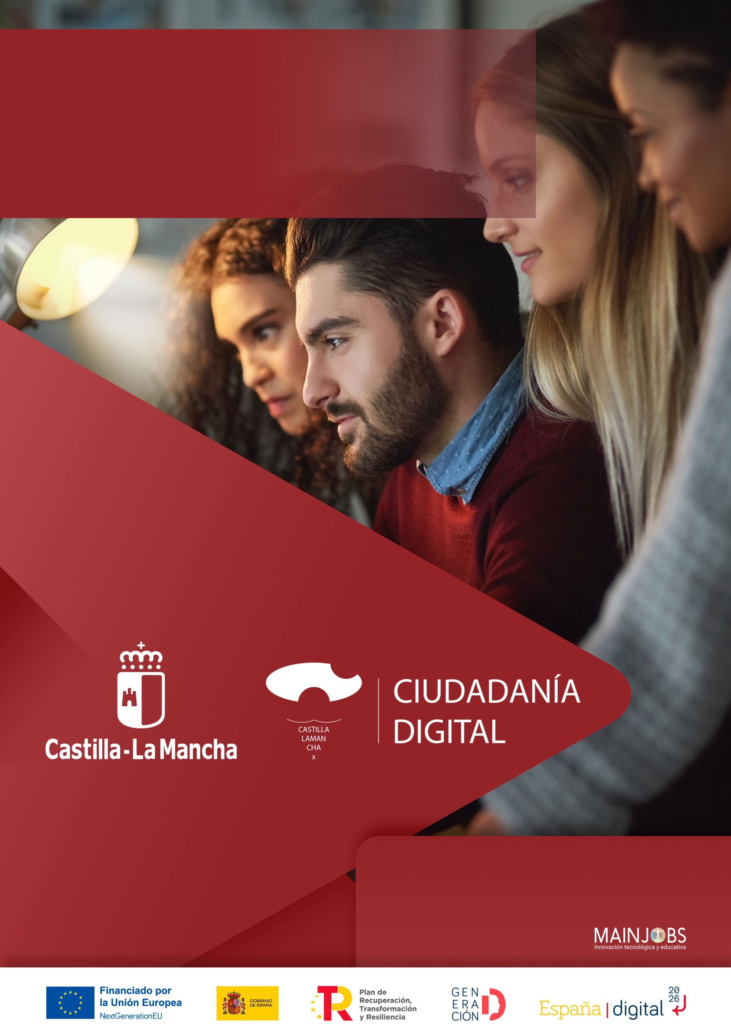

* **100 % GRATUITO**
* **PRESENCIAL**

**Salón de plenos Ayto.**

**Plaza del Generalísimo, 1**

**Cervera de los Montes**

* **17 de octubre de 2023**
* **16:00 a 21:00**

**Certificados y los papeles que necesitas para tus gestiones a un toque de click**

**Crece personal y profesionalmente aprendiendo Competencias Digitales**

**Infórmate e inscríbete en:**

* **605 46 33 56**
* **ciudadaniadigital@jccm.es**